
Indicação Nº 1721/2022
CÂMARA MUNICIPAL DE ITAPEVI
ENCAMINHA-SE
13/09/2022

_______________________
PRESIDENTE

Súmula: Solicito Providencias do Executivo junto a Secretaria de Infraestrutura e Serviços Urbanos a possibilidade de Pavimentação Asfáltica na Extensão da Viela Arapiraca – Jd. São Luiz – Itapevi- SP.

INDICO à Mesa, após ouvido o Douto Plenário na forma regimental vigente, seja oficiado ao Excelentíssimo Senhor Igor Soares, Prefeito Municipal, providencias, junto a Secretaria de Infraestrutura e Serviços Urbanos, a possibilidade de Pavimentação Asfáltica na Extensão da Viela Arapiraca – Jd. São Luiz – Itapevi – SP.
Justificativa

Senhor Presidente:-
Senhores Vereadores:-

Trata-se de solicitações dos moradores por meio deste Vereador, devido ter sido concretada há muito tempo, porém não ter manutenção no local, o que está causando acidentes com pedestres e veículos, pelo desgaste do concreto que já foi feito há anos. Os moradores solicitam Pavimentação Asfáltica, pois já não acham viável a concretagem no local.

Sala das Sessões Bemvindo Moreira Nery, 06 de setembro de 2022.

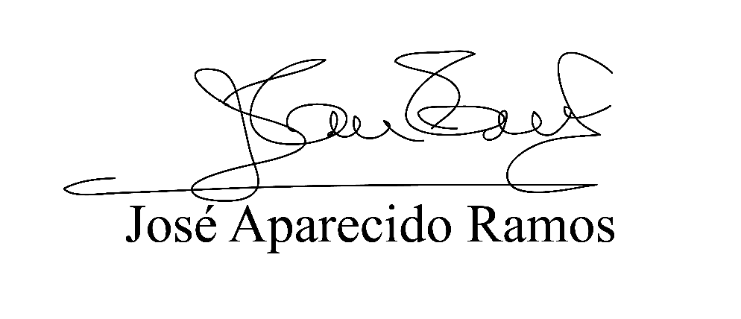
(Zeca da Piscina – PTB)
Vereador

